LAPORAN DOKUMENTASI PEKERJAAN
Nama Petugas | rizki gautama
Jabatan | Admin Claim
Tanggal | 2026-10-28
Lokasi / Cabang | KBM Pajajaran
Keterangan | dsada

1. Dokumentasi Before
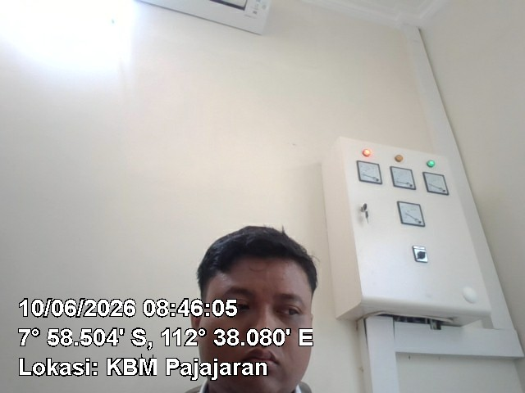

2. Dokumentasi Proses
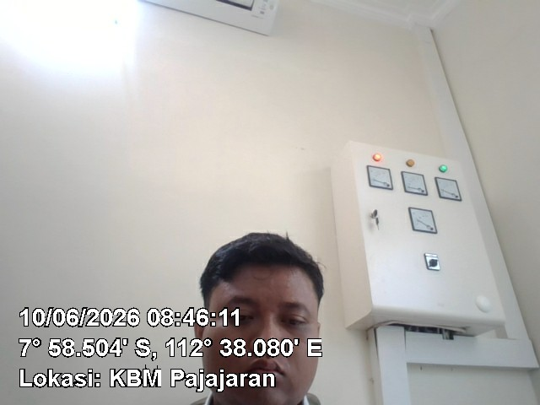

3. Dokumentasi After
